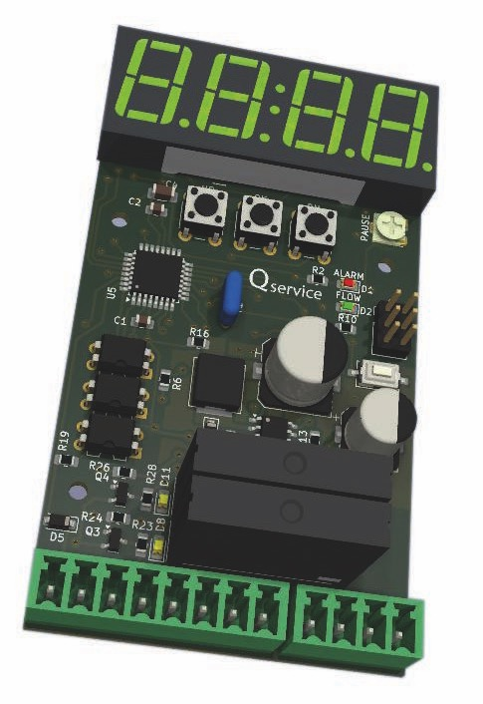

Управление (Кнопки на приборе)

Кнопка | В рабочем режиме | В режиме меню / редактирования
OK (удержание 2 сек) | Вход в сервисное меню | Выход в рабочий режим
OK (коротко) | — | Вход в параметр / Сохранение (надпись SAVE)
UP / DN | — | Выбор параметра / Изменение значения

Таблица параметров (Меню)

Параметр | Функция | Диапазон | Описание
P1 | Калибровка | 0 — 9999 | Импульсов/литр. (значение из руководства датчика)  При 0 — вывод импульсов в сек.
P2 | Мин. поток | 0 — 9999 | Порог срабатывания аварии.  При P1 = 0 количество импульсов.  При P1 > 0 литров в минуту.
P3 | Стабилизация | 1 — 255 сек | Время игнорирование потока  после подачи сигнала на EN.
P4 | Режим  (реле 1) | 0 — 4 | Алгоритм работы реле 1.  Режим 0: Прямой  Реле активно, пока на входе присутствует активный сигнал. Сигнал пропал — реле выключилось.  Режим 1: Триггерный  Реле меняет состояние (ВКЛ/ВЫКЛ) по каждому переднему фронту сигнала (переход из 1 в 0).  Режим 2: Одиночный импульс (Таймер)  При появлении сигнала реле включается на время А.  Повторные сигналы во время работы игнорируются. Для перезапуска сигнал должен пропасть и появиться снова.  Режим 3: Цикл (под управлением)  Цикл «Работа А / Пауза Б» выполняется только при наличии активного сигнала на входе. Как только CNC снимает сигнал, реле мгновенно отключается, а цикл сбрасывается.  Режим 4: Отложенный старт  При появлении сигнала запускается таймер паузы Б, после чего реле включается на время А. Цикл отрабатывается полностью (one-shot), независимо от того, остался ли входной сигнал активным.
P5 | Время А  (реле 1) | 0 — 9999 сек | Время работы или основной интервал.
P6 | Время B  (реле 1) | 0 — 9999 сек | Время паузы или отложенного старта.
P7 | Режим  (реле 2) | 0 — 4 | Алгоритм работы реле 2.  Режим 0: Прямой  Реле активно, пока на входе присутствует активный сигнал.  Сигнал пропал — реле выключилось.  Режим 1: Триггерный  Реле меняет состояние (ВКЛ/ВЫКЛ) по каждому переднему фронту сигнала (переход из 1 в 0).  Режим 2: Одиночный импульс (Таймер)  При появлении сигнала реле включается на время А.  Повторные сигналы во время работы игнорируются. Для перезапуска сигнал должен пропасть и появиться снова.  Режим 3: Цикл (под управлением)  Цикл «Работа А / Пауза Б» выполняется только при наличии активного сигнала на входе. Как только CNC снимает сигнал, реле мгновенно отключается, а цикл сбрасывается.  Режим 4: Отложенный старт  При появлении сигнала запускается таймер паузы Б, после чего реле включается на время А. Цикл отрабатывается полностью (one-shot), независимо от того, остался ли входной сигнал активным.
P8 | Время А  (реле 2) | 0 — 9999 сек | Время работы или основной интервал.
P9 | Время B  (реле 1) | 0 — 9999 сек | Время паузы или отложенного старта.
P10 | Яркость | 1 — 7 | Интенсивность свечения дисплея.

Логика работы реле (Входы IN_1, IN_2)

Сигналы с CNC считаются активными при логическом «0» (замыкание входа на GND).

Режим 0: Прямой
Реле активно, пока на входе присутствует активный сигнал. Сигнал пропал — реле выключилось.

Режим 1: Триггерный
Реле меняет состояние (ВКЛ/ВЫКЛ) по каждому переднему фронту сигнала (переход из 1 в 0).

Режим 2: Одиночный импульс (Таймер)
При появлении сигнала реле включается на время А. Повторные сигналы во время работы игнорируются.
Для перезапуска сигнал должен пропасть и появиться снова.

Режим 3: Цикл (под управлением)
Цикл «Работа А / Пауза Б» выполняется только при наличии активного сигнала на входе. Как только CNC снимает сигнал, реле мгновенно отключается, а цикл сбрасывается.

Режим 4: Отложенный старт
При появлении сигнала запускается таймер паузы Б, после чего реле включается на время А. Цикл отрабатывается полностью (one-shot), независимо от того, остался ли входной сигнал активным.

Контроль потока и Авария

Контроль завязан на вход EN (сигнал готовности системы или включения шпинделя/насоса с CNC).
Запуск: при появлении активного сигнала на EN.
Задержка (P3): Ожидание выхода системы на рабочий режим.
Мониторинг: если через P3 сек поток ниже P2:
Активируется выход ALARM_OUT (Пин A3).
Загорается красный LED, гаснет зеленый.
Сброс: при снятии сигнала с EN состояние аварии мгновенно сбрасывается.

Сохранение в память (EEPROM)

Чтобы данные не обнулились:
В режиме редактирования установите значение.
Нажмите коротко OK.
Дождитесь появления надписи SAVE.

